Анкета для подбора станков линейной намотки.

Обмотка № |  |  | 1 | 2 | 3 | 4
Назначение (трансформатор и т.д.) |  |  | Катушка индуктивности. | Катушка индуктивности. | Катушка индуктивности. | Катушка индуктивности.
Особенности (вывод, изоляция) |  |  | Пленка ПЭТ-Э 50мкм.  На выводы насаживается термоусадка 1.0/0.5 мм, 30 см, черная.  С концов, длиной 10 мм, снимается лак и подпаиваются к проводам. | Пленка ПЭТ-Э 50мкм.  На выводы насаживается термоусадка 1.0/0.5 мм, 30 см, черная.  С концов, длиной 10 мм, снимается лак и подпаиваются к проводам. | Пленка ПЭТ-Э 50мкм.  На выводы насаживается термоусадка 1.0/0.5 мм, 30 см, черная.  С концов, длиной 10 мм, снимается лак и подпаиваются к проводам. | Пленка ПЭТ-Э 50мкм.  На выводы насаживается термоусадка 2.0/1.0 мм, 30 см, черная.  С концов, длиной 10 мм, снимается лак и подпаиваются к проводам.
Вид провода (Cu, CrNi , Al и.т.д.) |  |  | Cu. | Cu. | Cu. | Cu.
Диаметр провода (геометрия сечения) |  |  | Провод ПЭТВ-2 0,8 ТУ 16-705.110-79. | Провод ПЭТВ-2 0,8 ТУ 16-705.110-79. | Провод ПЭТВ-2 0,8 ТУ 16-705.110-79. | Провод ПЭТВ-2 1,8 ТУ 16-705.110-79.
 |  | L1 | 86 мм | 144 мм | 146 мм | 116 мм
Размеры каркаса |  | L2 | 80 мм | 138 мм | 140 мм | 100 мм
 |  | А | 214 мм | 214 мм | 228 мм (184мм) | 316 мм
 |  | В | 214 мм | 214 мм | 228 мм (184мм) | 316 мм
 |  | а | 172 мм | 172 мм | 138 мм | 181 мм
 |  | b | 172 мм | 172 мм | 138 мм | 181 мм
Число витков |  |  | На слой: 65-69  Всего: 1400-1452 | На слой: 145-149  Всего: 2980-3000 | На слой: 149-150  Всего: 2980-3000 | На слой: 52  Всего: 1248
Число слоев |  |  | 20-22 | 20 | 20 | 24
Остановка в процессе намотки | поcле каждого слоя |  |  | + | + | +
 | после n-количества слоёв |  |  | - | - | -
Прочие особенности намотки |  |  |  | Обмотка №1: Вес 5 – 8 кг.  Обмотка №2: Вес 8 – 10 кг.  Обмотка №3: Вес 8 – 10 кг.  Обмотка №4: Вес 28 – 30 кг.

Обмотка №1.

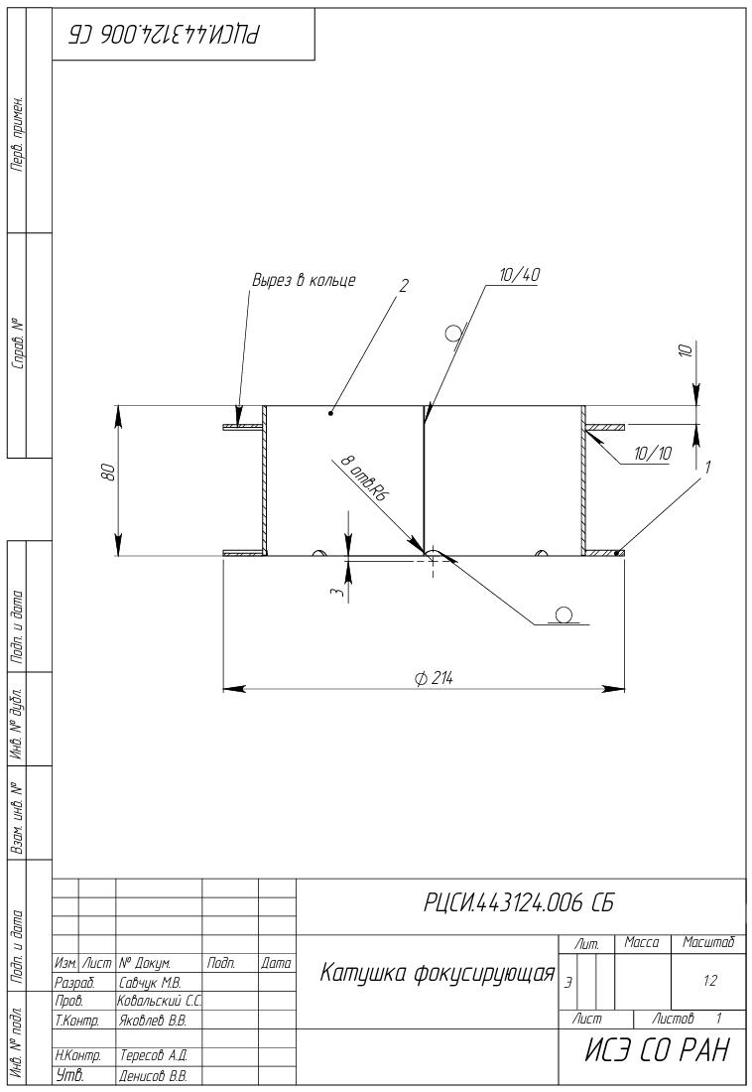 | 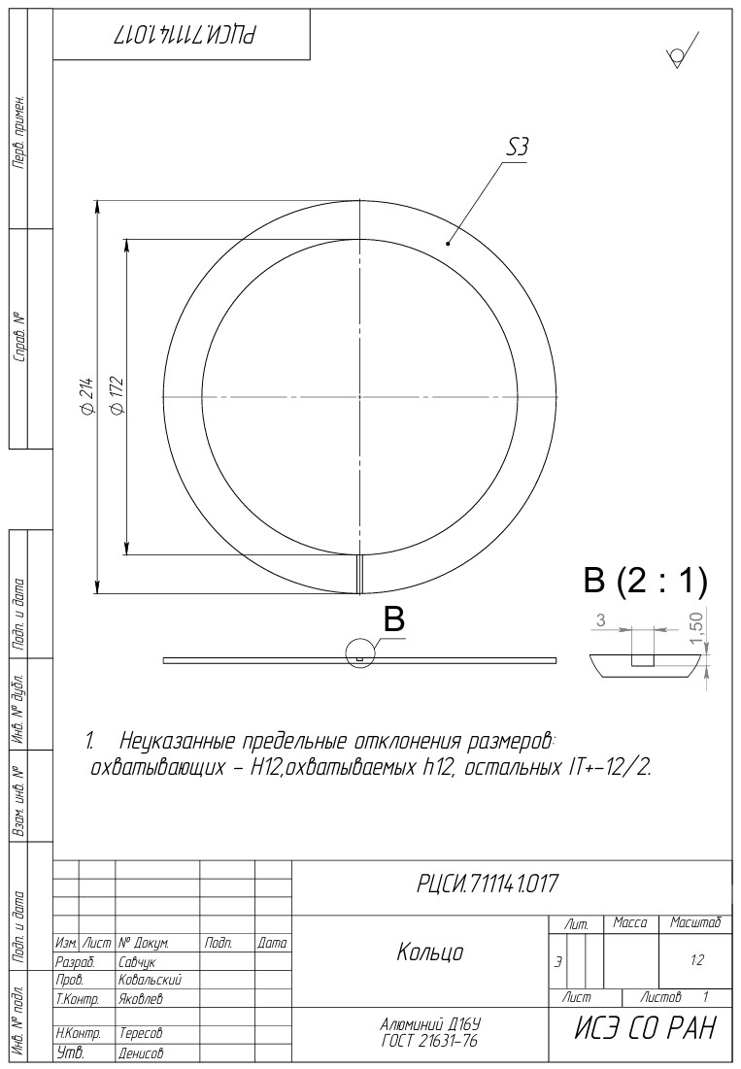
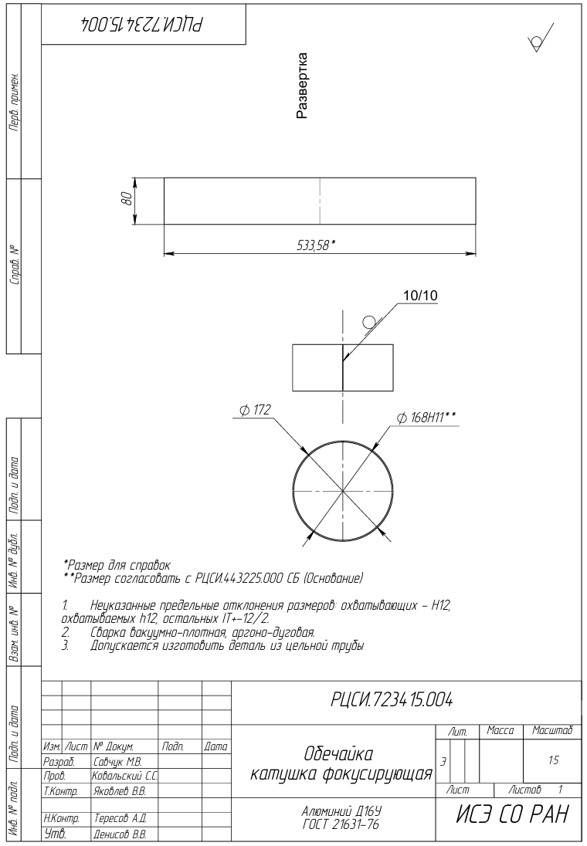 | 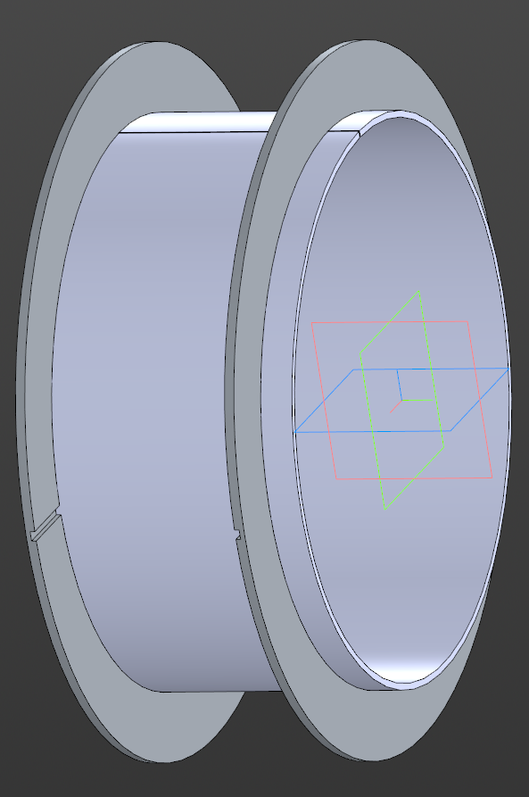

Обмотка №2.
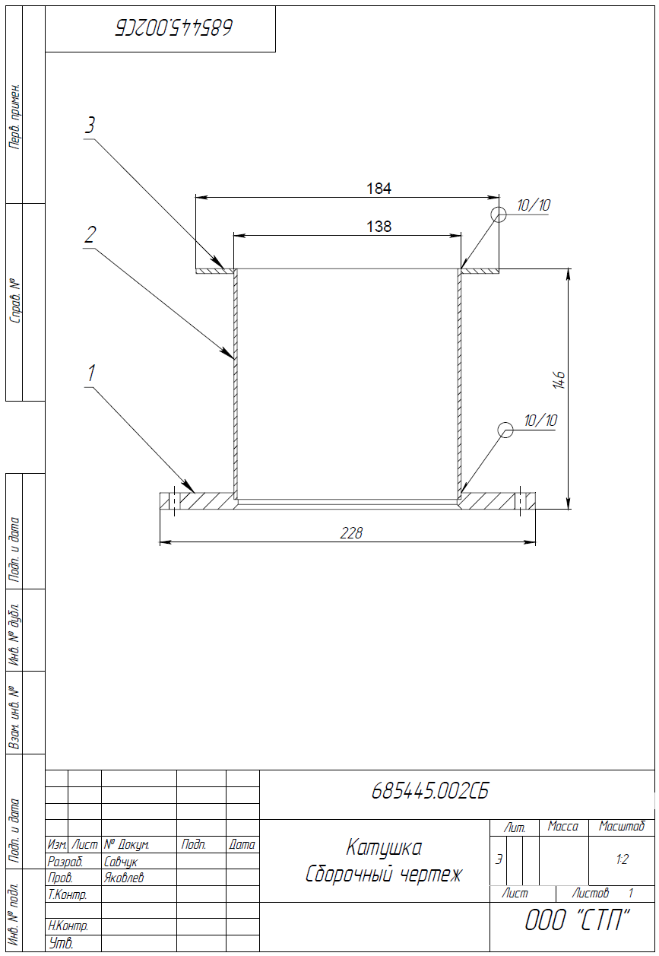

Обмотка №3.

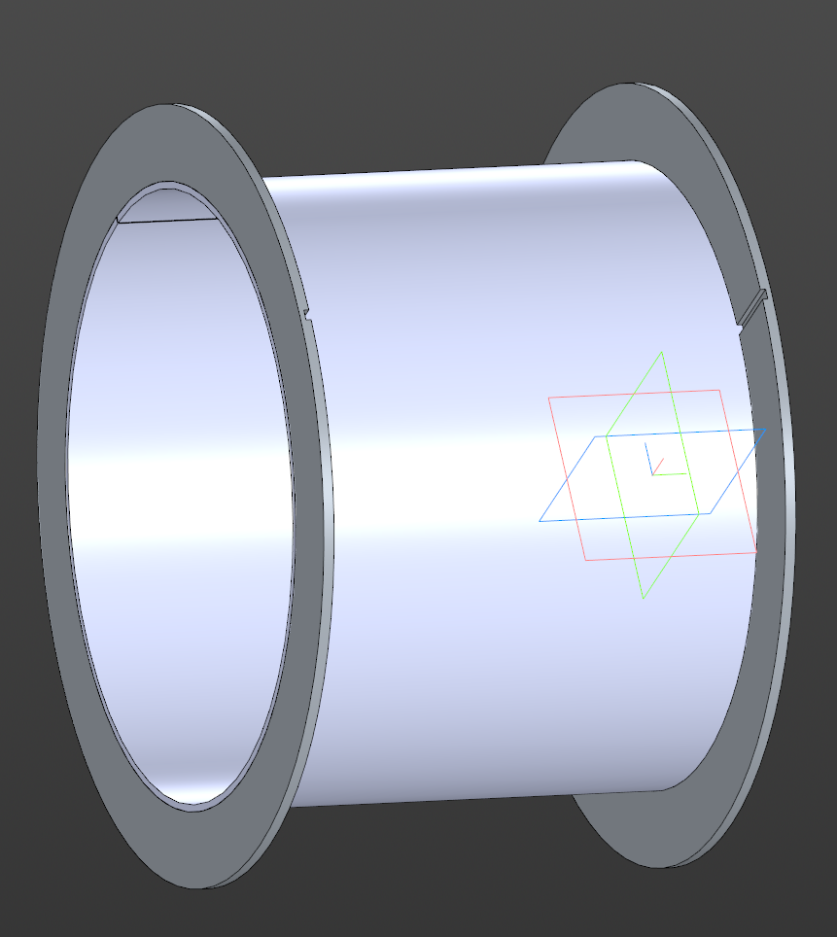 | 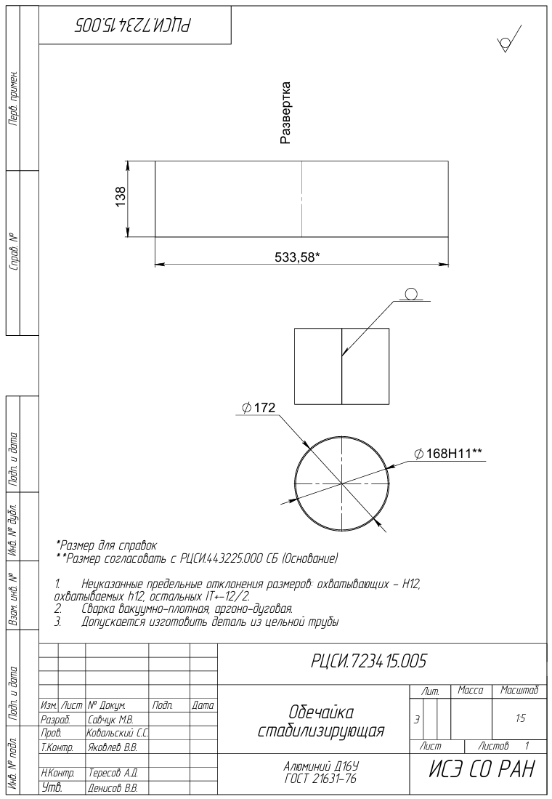
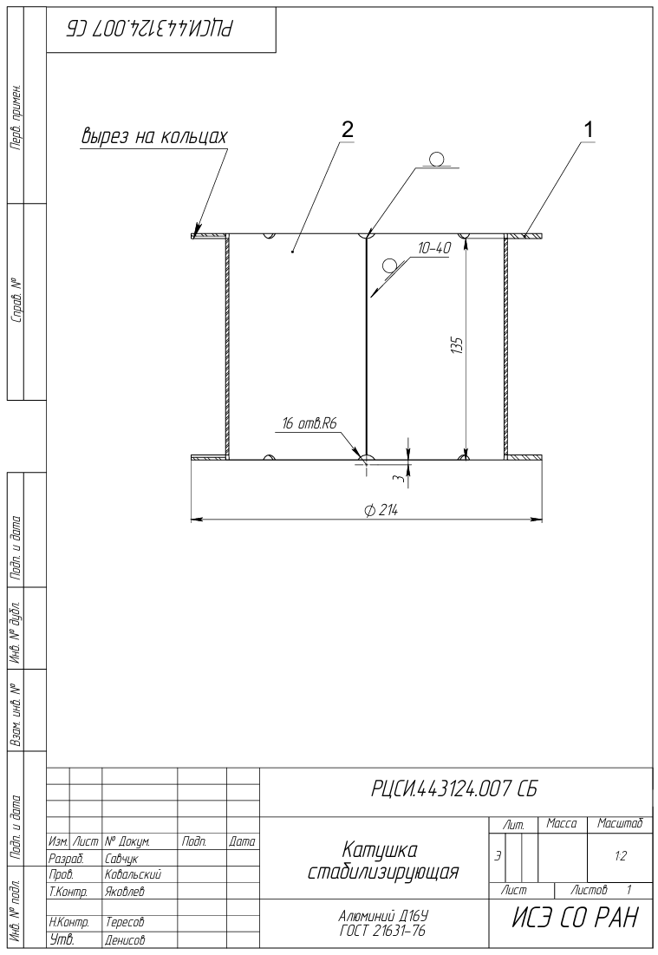

Обмотка №4.


